accuracy,多靠近中心

precisionL散度

significant number，有效数字在第一个非零数字后的数字个数

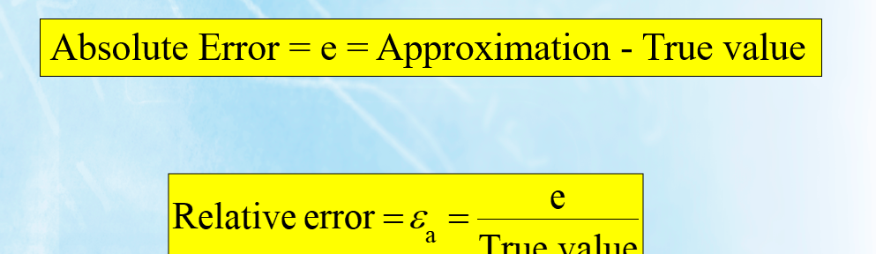

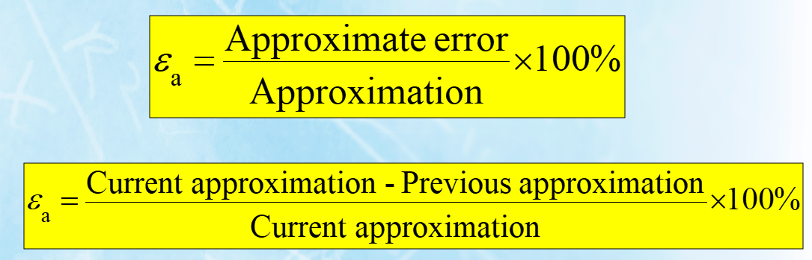

也等于current approxiamation-previous approxiamation/current approxiamation

round-off error:计算机浮点由于精度舍去末位小数带来的误差

truncation error：我们求他的泰勒展开式的近似值带来的误差，泰勒展开级数越高，误差越小

error propagation

用泰勒展开式求知

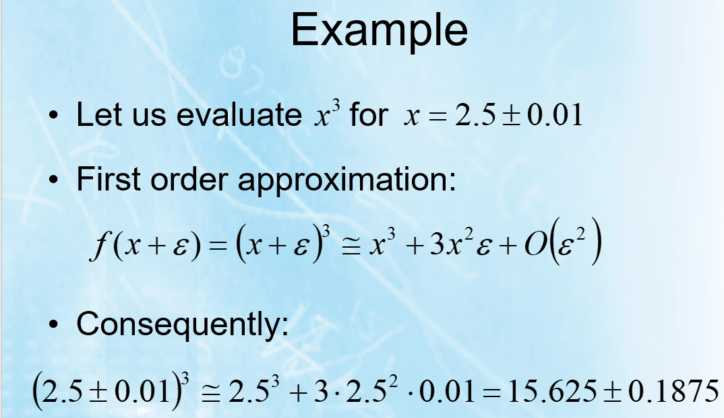

0.01的误差带来了0,1的f变化

bisection method

找到一个0到1区间的

取一个中间值不停迭代iteration

bisection method

所以这个error是线性减小以log0.5的坡度

false position,上u下l不停迭代

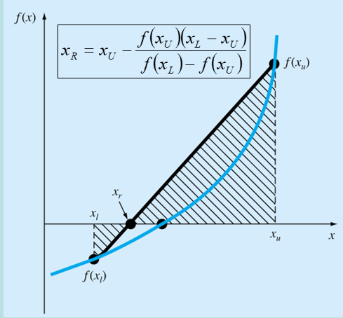

C是我们所求的XR，吧F(C)带回蓝色曲线，如果与F(A)乘积小于0，那么他就是新B，要不然就是新A。

FIX POINT POSITION

左边一个X右边是关于他的式子，左边n+1右边n,右边导数绝对值要小于1

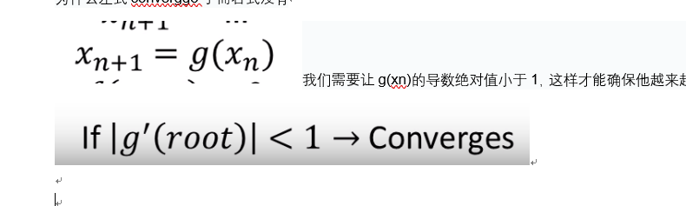

11